Priča o snjegoviću
Pogledajte kako se djeca igraju a ne sa mnom.
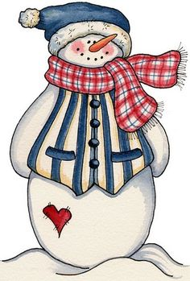 | 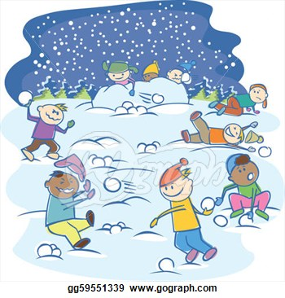
Sutradan:  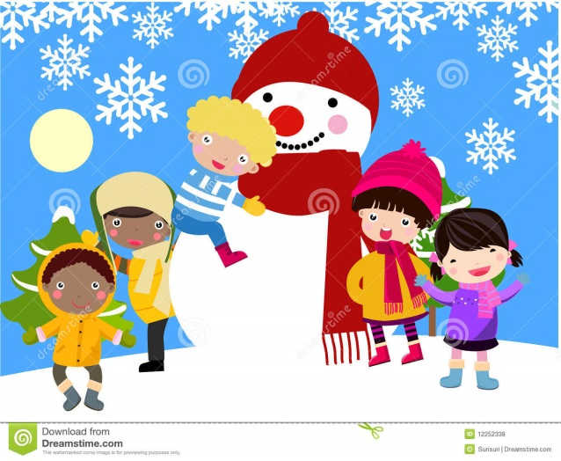  Zašto djeca ne dolaze?  Sva su se djeca igrala sa njime. | 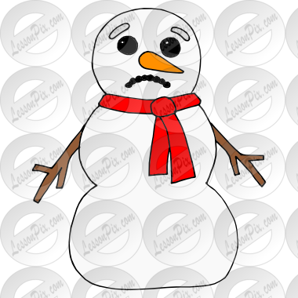  Djeca nisu dolazila zato što su se razboljela i snjegović je bio tužan.
Snjegović se rastopio. | Djeca su bila tužna što se snjegović rastopio i bila su bolesna.
Martin Oroz 6.b

